2015- 2016 EĞİTİM – ÖĞRETİM YILI 6. SINIF FEN BİLİMLERİ DERS PLÂNI
I.BÖLÜM
Dersin Adı: | Fen Bilimleri | 11.Hafta (7 – 11 Aralık 2015)
Sınıf: | 6.Sınıf
Ünite No-Adı: | 2.Ünite: Kuvvet ve Hareket
Konu: | Dengelenmiş ve Dengelenmemiş Kuvvetler
Önerilen Ders Saati: | 4 Saat
II.BÖLÜM
Öğrenci Kazanımları/Hedef ve Davranışlar: |  | 6.2.1.3. Bir cisme etki eden birden fazla kuvveti deneyle ve çizimle gösterir.  6.2.1.4. Dengelenmiş ve dengelenmemiş kuvvetleri, cisimlerin hareket durumlarını gözlemleyerek keşfeder ve karşılaştırır.
Ünite Kavramları ve Sembolleri: |  | Yaklaşık 10 metre uzunluğunda bir halat  Renkli kurdele  Tebeşir  Öğrenci sayısı kadar eldiven
Uygulanacak Yöntem ve Teknikler: |  | Anlatım, Soru Cevap, Rol Yapma, Grup Çalışması
Kullanılacak Araç – Gereçler: |  | Kuvvet  Bileşke kuvvet  Dengelenmiş kuvvet  Dengelenmemiş kuvvet
Açıklamalar: |  | [!] Dengelenmiş ve dengelenmemiş kuvvetlerle ilgili olarak daha önce ele alınmış kuvvetler dikkate alınmalıdır.   3.2 Cisimlere aynı doğrultuda etki eden, yönleri aynı veya zıt kuvvetlerle ilgili çizimler yaptırılmalıdır.  [!] Bir kuvveti dengeleyen diğer kuvvetin bu kuvvete eşit büyüklükte; fakat zıt yönde olması gerektiği vurgulanmalıdır.
Yapılacak Etkinlikler: |  | Dengelenmiş ve dengelenmemiş kuvvetler
Özet: | Dengelenmiş ve Dengelenmemiş Kuvvetler  Dengelenmiş Kuvvetler  Duvardaki tablo ve saat, masanın üzerindeki kitap, bilek güreşinde tarafların birbirine üstünlük kuramaması, düzgün bir yolda doğrultusu ve sürati değişmeden hareket eden araç gibi örneklerde bir denge vardır.  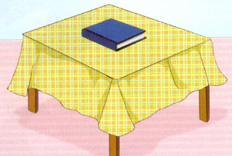  En az iki kuvvetin bileşke kuvvetinin (net kuvvetinin) sıfır olması durumu dengelenmiş kuvvetler olarak adlandırılır. Dengelenmiş kuvvetlerin etkisindeki cisimler;  - Başlangıçta duruyor ise durmaya devam eder.  Dalda duran elma, duvardaki saat, masanın üzerindeki kitap gibi durumlarda cisimler başlangıçta durmaktadır ve bileşke kuvvet sıfır olduğu için durmaya devam ederler. Bileşke kuvvet sıfırdan farklı olsaydı hareket etmeye başlarlardı.  - Başlangıçta hareketli ise sabit süratle hareketine devam eder.  Yeni nesil araçlarda bulunan hız sabitleyici sistemler sayesinde araçların hep aynı süratle yol alması, aynı süratle uçan kuş, yürüyen merdivenden çıkan insanlar gibi durumlarda başlangıçta bir hareket vardır ve bileşke kuvvet sıfır olduğu için aynı süratle yol almaya devam ederler. Bileşke kuvvet sıfırdan farklı olsaydı bu cisimler ya hızlanırlardı ya da yavaşlarlardı.  Dengelenmiş kuvvetleri aşağıdaki çizimler üzerinde daha rahat görebiliriz.  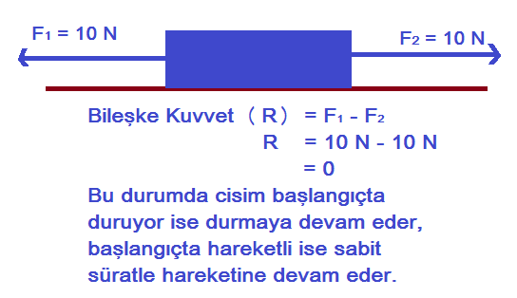  Dengelenmemiş Kuvvetler  En az iki kuvvetin bileşke kuvvetinin (net kuvvetinin) sıfırdan farklı olması durumu dengelenmemiş kuvvetler olarak adlandırılır. Dengelenmemiş kuvvetlerin etkisindeki cisimler sanki tek bir kuvvetin etkisindeymiş gibi görünürler. Dengelenmemiş kuvvetlerin etkisindeki cisimler;  - Başlangıçta duruyor ise hareket etmeye başlar.  Duran bir masayı iki kişi birbirlerine göre zıt yönde ve farklı büyüklükteki kuvvetler ile çektiklerinde masa büyük kuvvet yönünde hareket etmeye başlar.  - Başlangıçta hareketli ise hızlanabilir, yavaşlayabilir hatta durabilir.  Havaya atılan bir top yukarı doğru çıkarken yavaşlayarak hareket eder. Hareket halindeki bir topa vurulduğunda top hızlanarak yol alır. Hareket halindeki bir arabanın frenine basıldığında araba durur.  Dengelenmemiş kuvvetlerin etkisindeki cisimleri dengelemek için bileşke kuvvete zıt yönde ve bileşke kuvvet ile eşit büyüklükte kuvvet uygulamak gerekir. Örneğin; bir masaya birbirine zıt yönde 5 N ve 10 N büyüklüğünde iki kuvvet etki ettiğinde bileşke kuvvet sıfırdan farklı olur. Bu cismi dengelemek için bileşke kuvvete zıt yönde ve eşit büyüklükte kuvvet uygulamak gerekir.  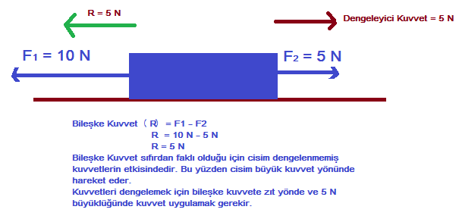
III.BÖLÜM
Ölçme ve Değerlendirme: | *Boşluk dolduralım  *Eşleştirelim Ölçme ve değerlendirme için projeler, kavram haritaları, tanılayıcı dallanmış ağaç, yapılandırılmış grid, altı şapka tekniği, bulmaca, çoktan seçmeli, açık uçlu, doğru-yanlış, eşleştirme, boşluk doldurma, iki aşamalı test gibi farklı soru ve tekniklerden uygun olanı uygun yerlerde kullanılacaktır.
IV.BÖLÜM
Dersin Diğer Derslerle İlişkisi:
V.BÖLÜM
Planın Uygulanmasıyla İlgili Diğer Açıklamalar: | 1. dönem 2. yazılı sınavı: (7-11 ARALIK 2015)

………………………………….. Uygundur
Fen Bilimleri Öğretmeni ………………………………………
Okul Müdürü

NOT: Yukarıdaki günlük planı; ders kitapları ve ünitelendirilmiş yıllık planları baz alarak öğretmenlerimizin kendilerinin hazırlaması özellikle öğretmenin derse – konuya hakim olarak gelmesi açısından son derece önemlidir.

*Geleceğimizin teminatı gençlerimizin daha iyi eğitimi için öğretmenlerimizin çalışma azmini yitirmemesi gerekir.
www.FenEhli.com

